JORGE LUIS GONZALEZ CASTRO

CC: 1032395475

https://github.com/jlgingcivil/R.LTWB.CS2120

r.ltwb – SECTION 04

Análisis espacial de variables climatológicas

Mapa de temperatura media

**TABLA DE CONTENIDO**

1. Introducción 2

2. Objetivo General 2

3. Actividad 1: Procesamiento en software 2

4. ACTIVIDAD 2: Otras Ecuaciones Regionales 16

5. Conclusiones 19

6. Referencias Bibliográficas 19

**ÍNDICE DE ILUSTRACIONES**

Ilustración 3‑1. Creación mapa ArcGIS Pro 2

Ilustración 3‑2. Cargue archivo datos precipitación 3

Ilustración 3‑3. Exportación archivo .dbf 3

Ilustración 3‑4. Unión capas temperatura 5

Ilustración 3‑5. Exportación capa temperatura 6

Ilustración 3‑6. Cálculo temperatura media por fenómeno 8

Ilustración 3‑7. Elevación ALOS vs TMedCompuesta 9

Ilustración 3‑8. Elevación ALOS vs TMedNiña 9

Ilustración 3‑9. Elevación ALOS vs TMedNiño 10

Ilustración 3‑10. Elevación ALOS vs TMedNeutral 10

Ilustración 3‑11. Rango Elevación DEM ALOS 11

Ilustración 3‑12. DEM ALOS 12

Ilustración 3‑13. Resultados Composite Temperatura 12

Ilustración 3‑14. Resultados Niño Temperatura 13

Ilustración 3‑15. Resultados Niña Temperatura 13

Ilustración 3‑16. Resultados Neutral Temperatura 14

Ilustración 3‑17. Estadísticas Total Composite Precipitación 14

Ilustración 3‑18. Estadísticas s Niño Precipitación 15

Ilustración 3‑19. Estadísticas Niña Precipitación 15

Ilustración 3‑20. Estadísticas Neutral Precipitación 16

Ilustración 4‑1. Interpolación QGIS Precipitación 17

Ilustración 4‑2. Interpolación Método Cenicafé 18

Ilustración 4‑3. Interpolación Método OEA 18

Ilustración 4‑4. Interpolación Método EIDT 19

# Introducción

Se continua con curso Balance hidrológico de largo plazo para estimación de caudales medios usando SIG – LWTB con el desarrollo de la sección 4 Análisis espacial de variables climatológicas. A continuación, se presenta en cada numeral las actividades realizadas de acuerdo con cada capítulo de la sección de estudio, incluyendo el resumen de actividades, logros alcanzados y capturas de pantalla de los ejercicios realizados. Se ha creado el repositorio <https://github.com/jlgingcivil/R.LTWB.CS2021> para la inclusión de los archivos y documentos de las actividades desarrolladas.

# Objetivo General

El objetivo general en esta sección es crear los mapas interpolados de temperatura media de las series procesadas en la actividad de agregación y se realizar su comparación con los datos de elevación de la estación.

# Actividad 1: Procesamiento en software

En primera medida se en el mapa en ArcGIS Pro de la Sección 4 creado en la actividad anterior se copia la capa de estaciones y se eliminan las uniones de precipitación.

Ilustración ‑. Creación mapa ArcGIS Pro

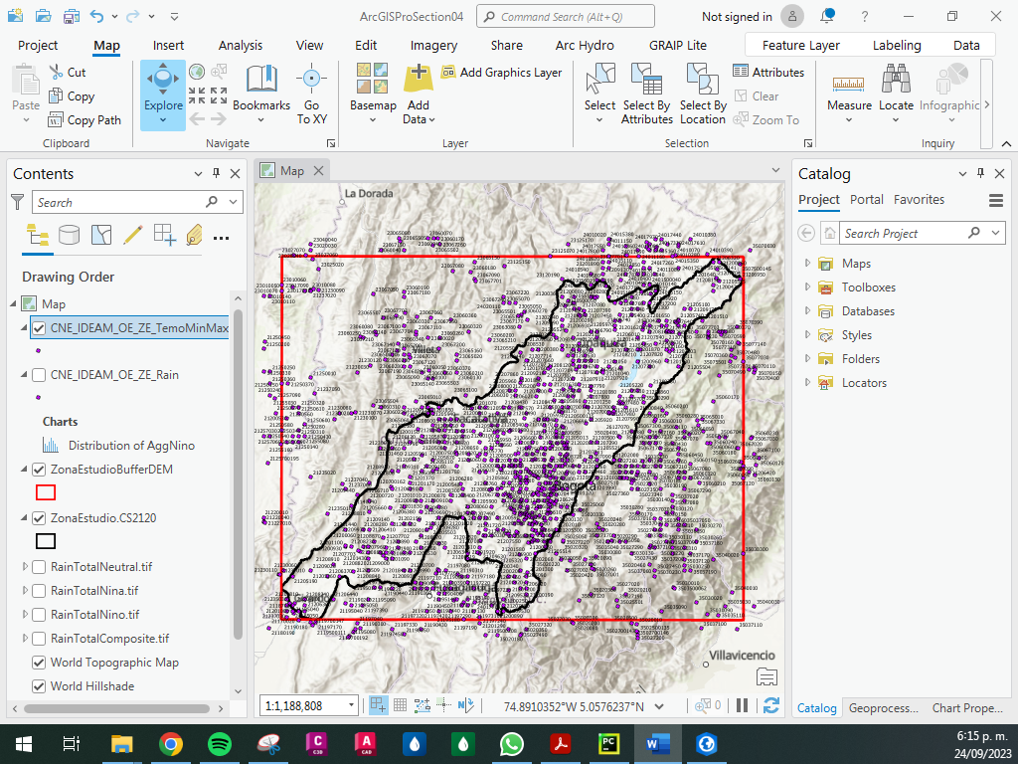

Fuente: Elaboración Propia, 2023.

Posteriormente se agrega el archivo de la actividad precedente *Agg_Impute_MICE_Outlier_IQR_Cap_Pivot_TMN_CON.csv* y *Agg_Impute_MICE_Outlier_IQR_Cap_Pivot_TMX_CON.csv* donde se tiene el registro de la precipitación agregada multianual para 25 estaciones.

Ilustración ‑. Cargue archivo datos precipitación

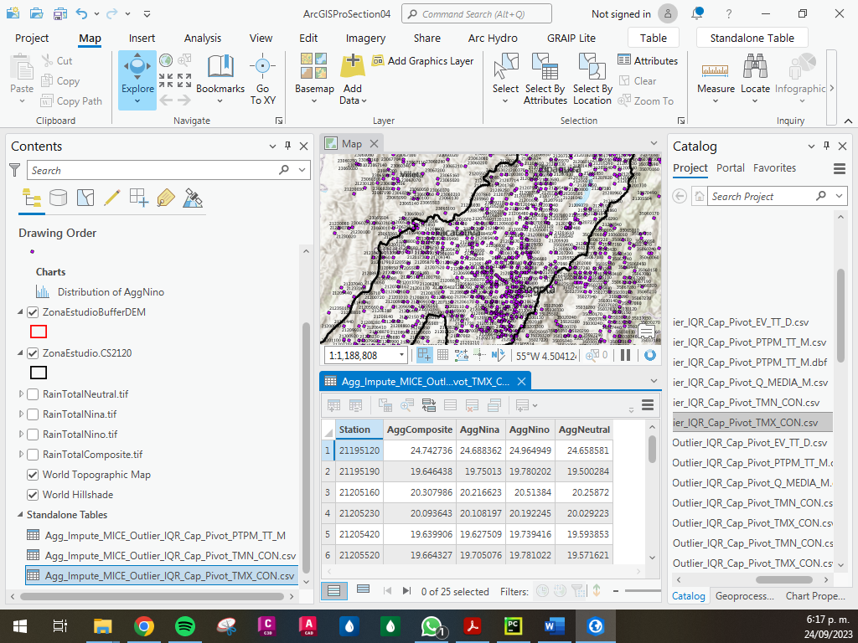

Fuente: Elaboración Propia, 2023.

En el siguiente paso se exporta el archivo .csv a formato .dbf y se crea el campo de código de la estación, para las dos tablas agregadas.

Ilustración ‑. Exportación archivo .dbf

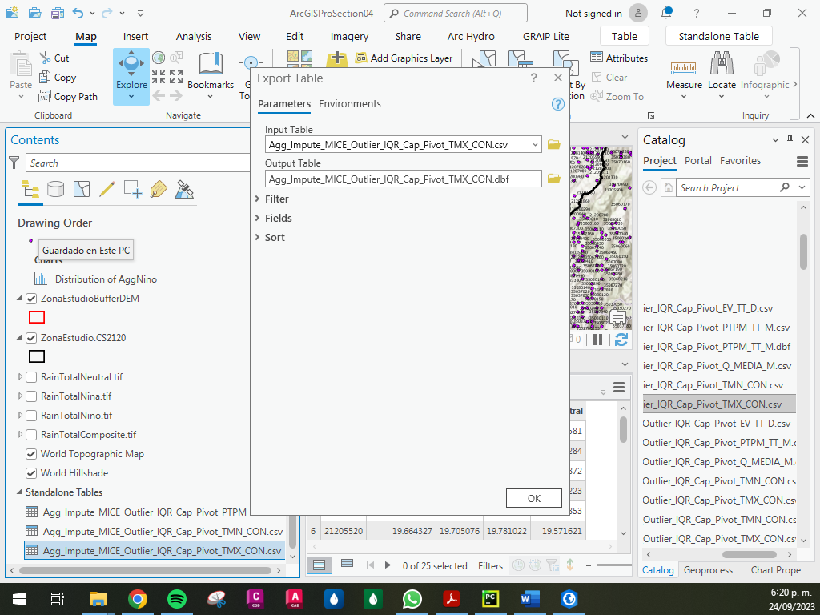

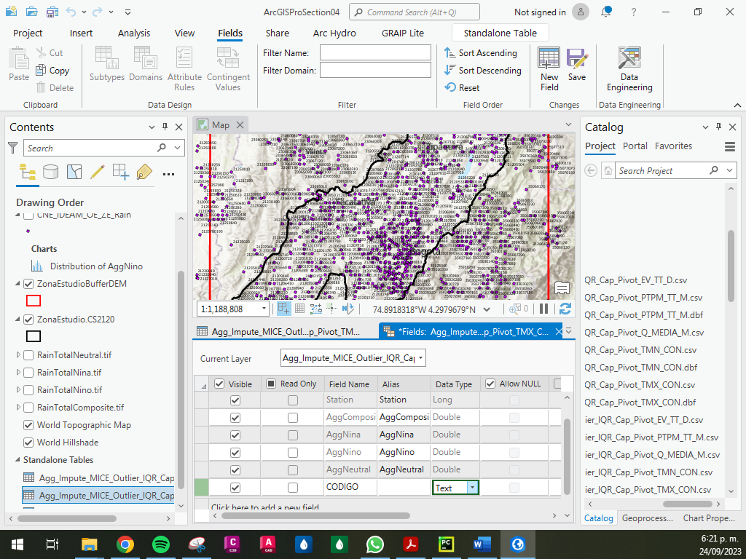 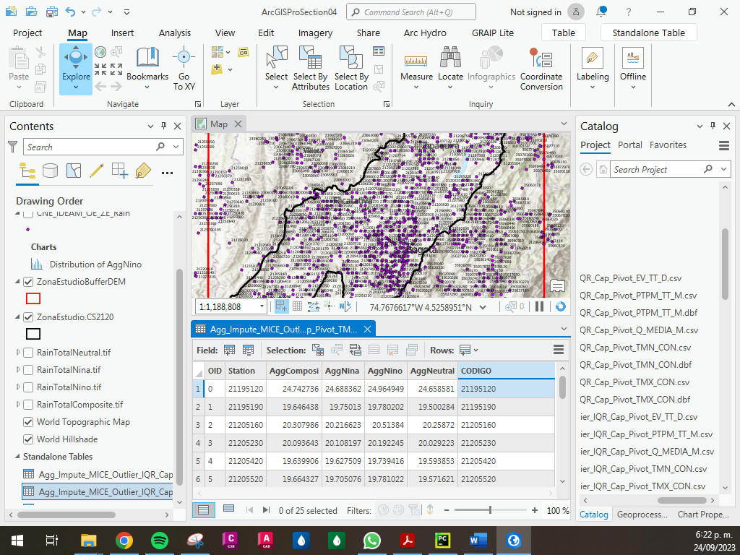

Fuente: Elaboración Propia, 2023.

En el siguiente paso se realiza la unión de la capa de datos agregados de temperatura máxima y mínima con la capa de estaciones, donde se observa que se asignan los valores para las 25 estaciones y se asigna un filtro para su visualización.

Ilustración ‑. Unión capas temperatura

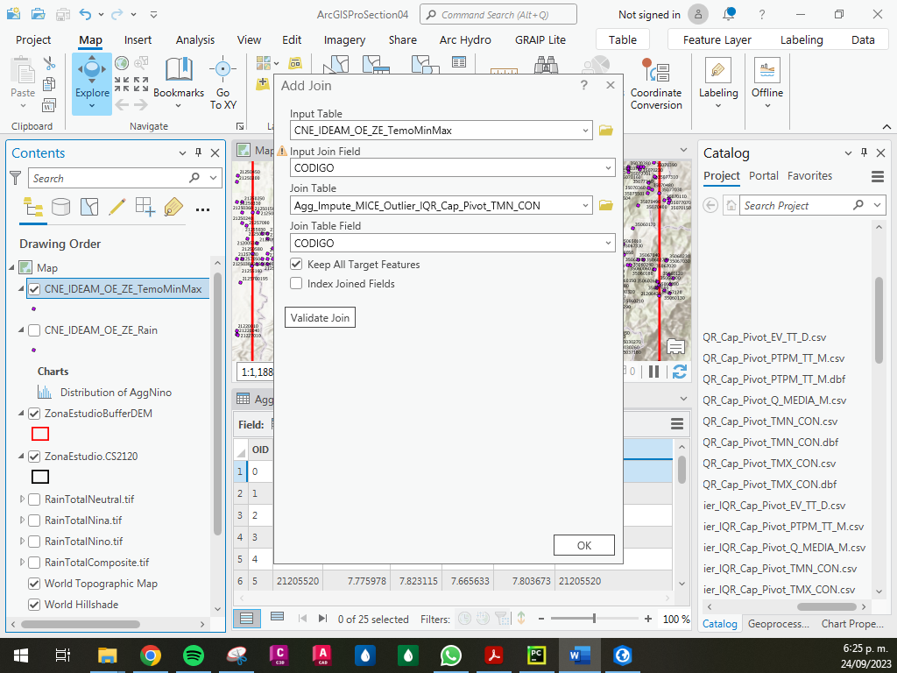

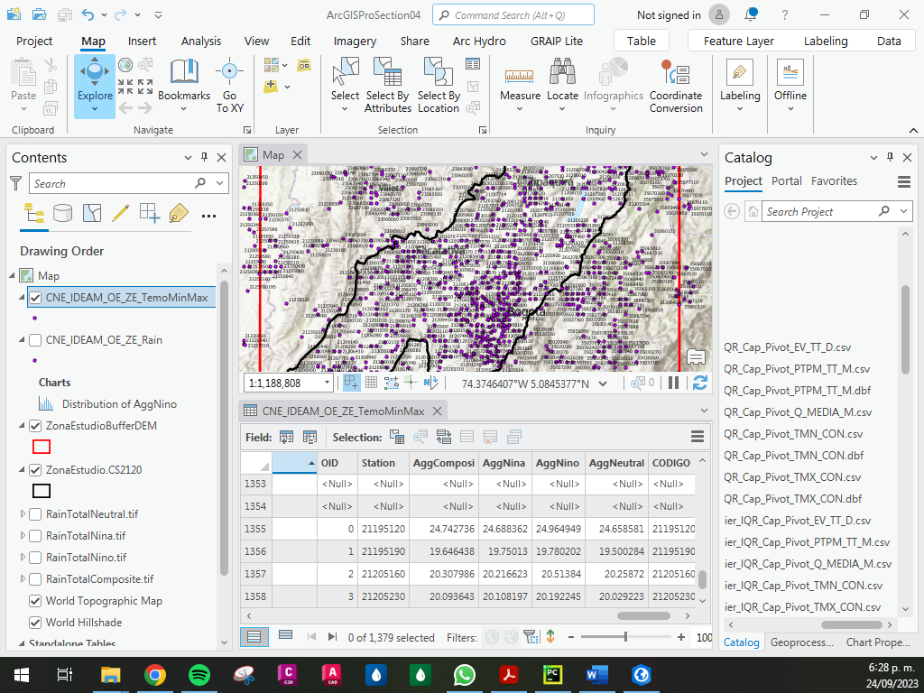

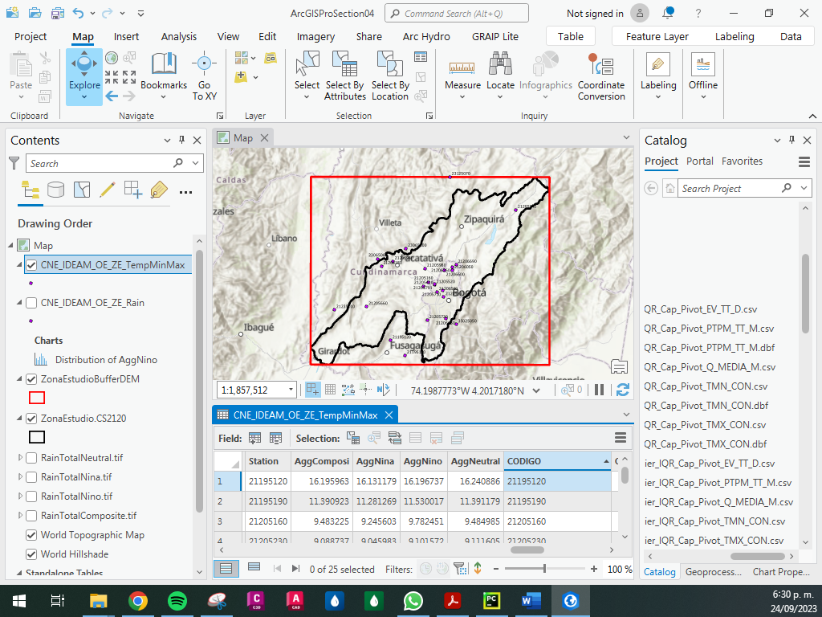

Fuente: Elaboración Propia, 2023.

Luego se exporta la capa de estaciones con datos de temperatura y se crean los campos necesarios.

Ilustración ‑. Exportación capa temperatura

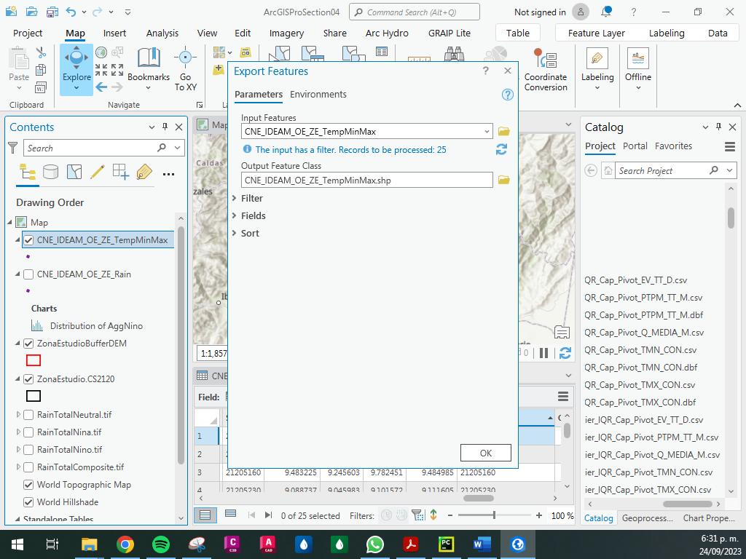

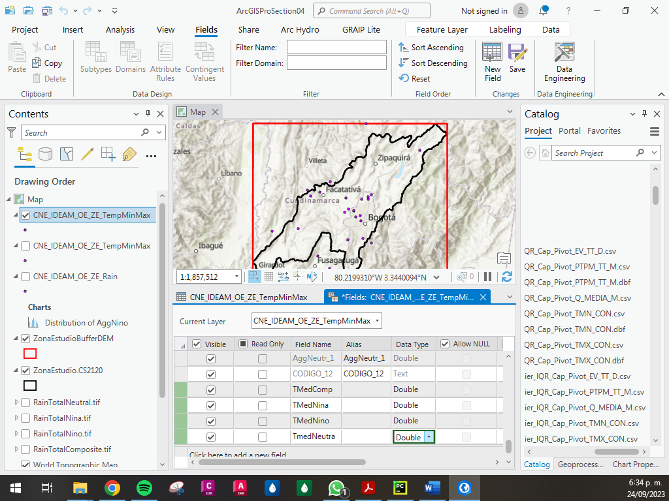

Fuente: Elaboración Propia, 2023.

Posteriormente se realiza el cálculo de la temperatura media realizando el promedio de la máxima y mínima y de acuerdo con cada fenómeno climático.

Ilustración ‑. Cálculo temperatura media por fenómeno

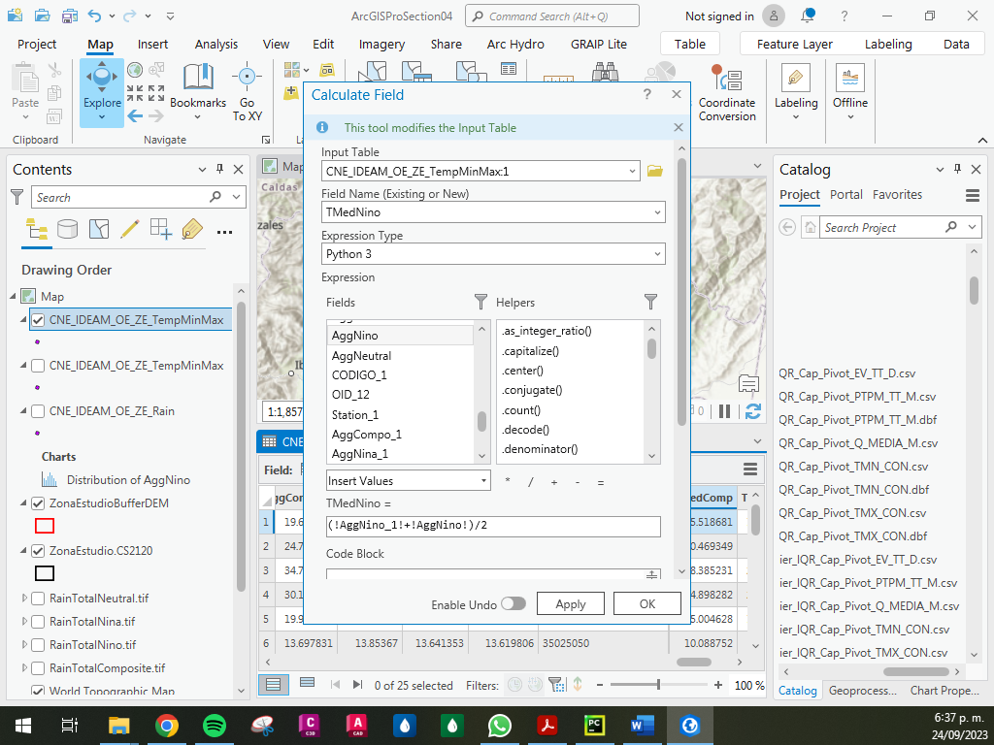 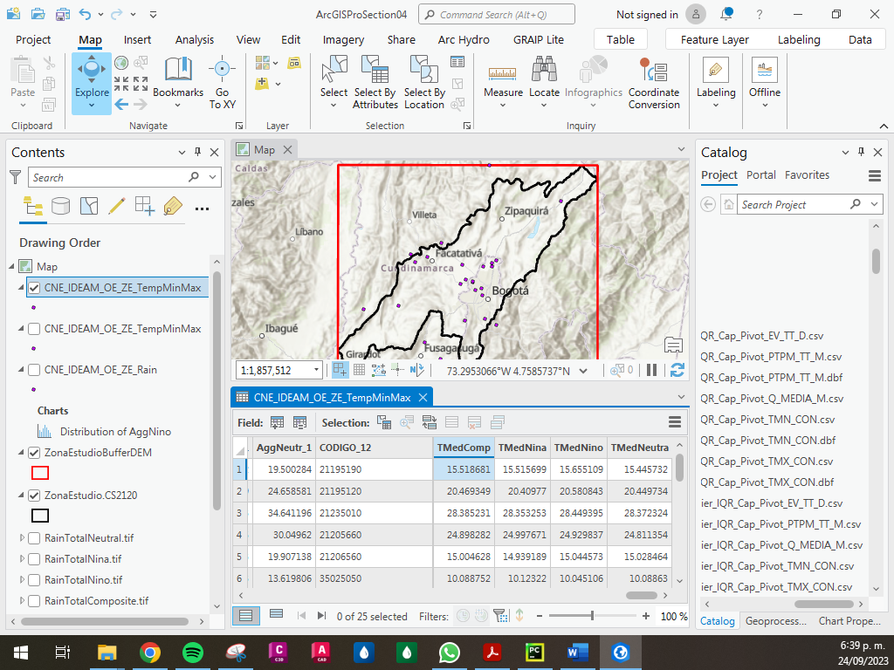

Fuente: Elaboración Propia, 2023.

En acto seguido, se realiza la gráfica de la temperatura media compuesta contra la elevación del DEMALOS para cada estación, el mismo ejercicio se realiza para los demás fenomenos.

Ilustración ‑. Elevación ALOS vs TMedCompuesta

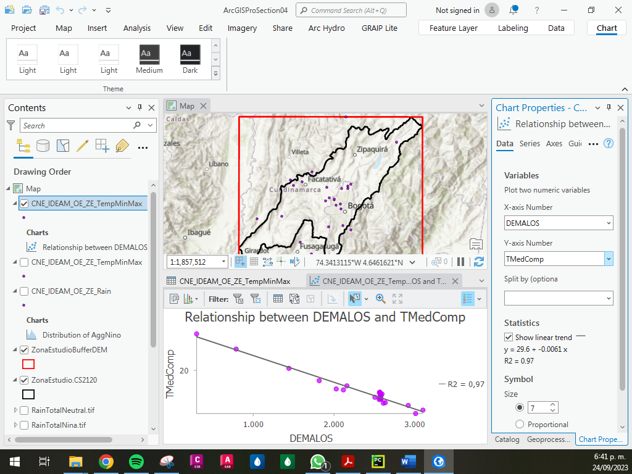

Fuente: Elaboración Propia, 2023.

Ilustración ‑. Elevación ALOS vs TMedNiña

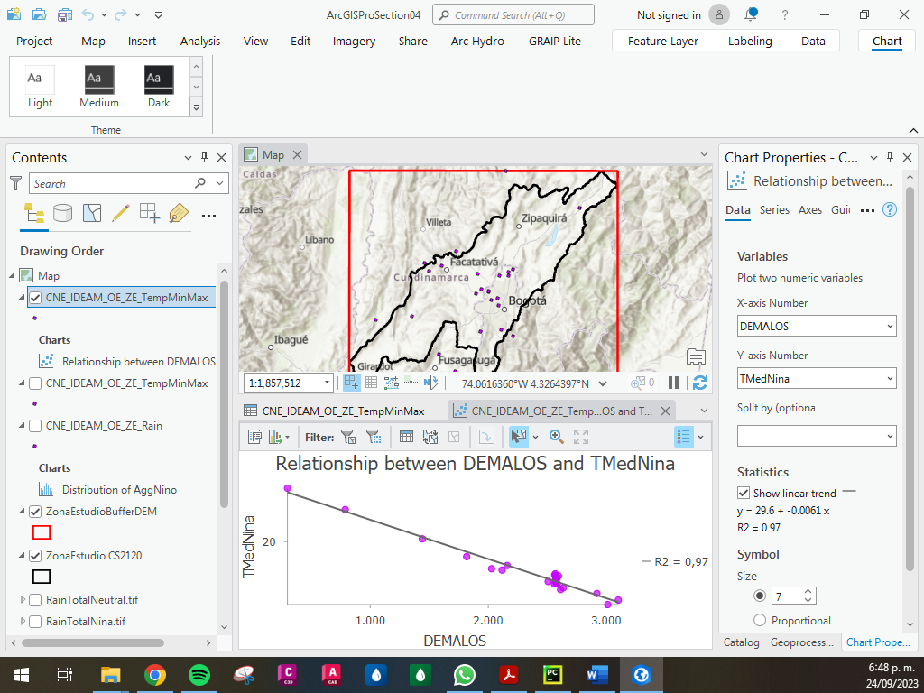

Fuente: Elaboración Propia, 2023.

Ilustración ‑. Elevación ALOS vs TMedNiño

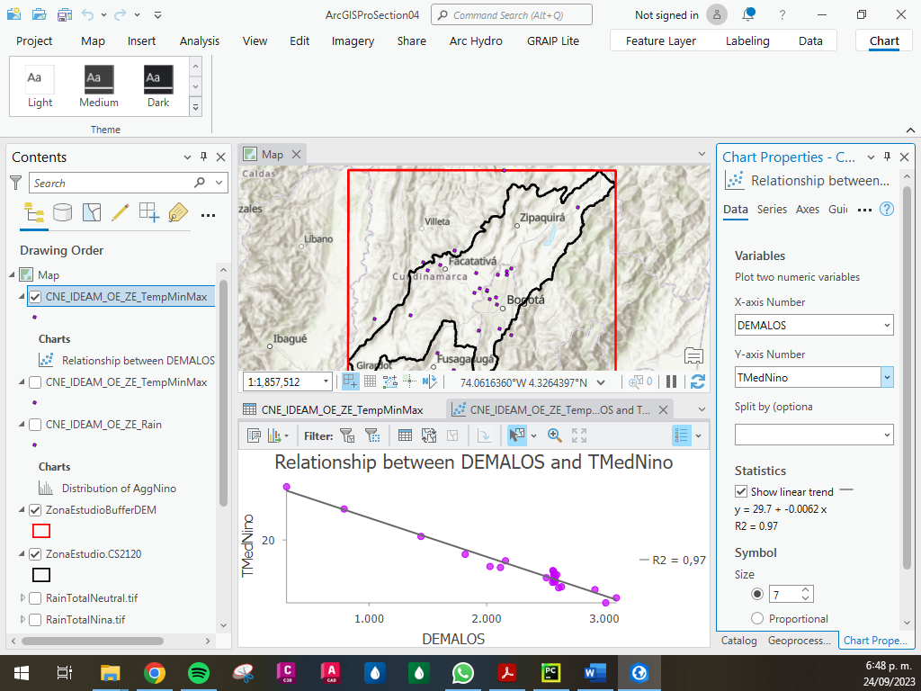

Fuente: Elaboración Propia, 2023.

Ilustración ‑. Elevación ALOS vs TMedNeutral

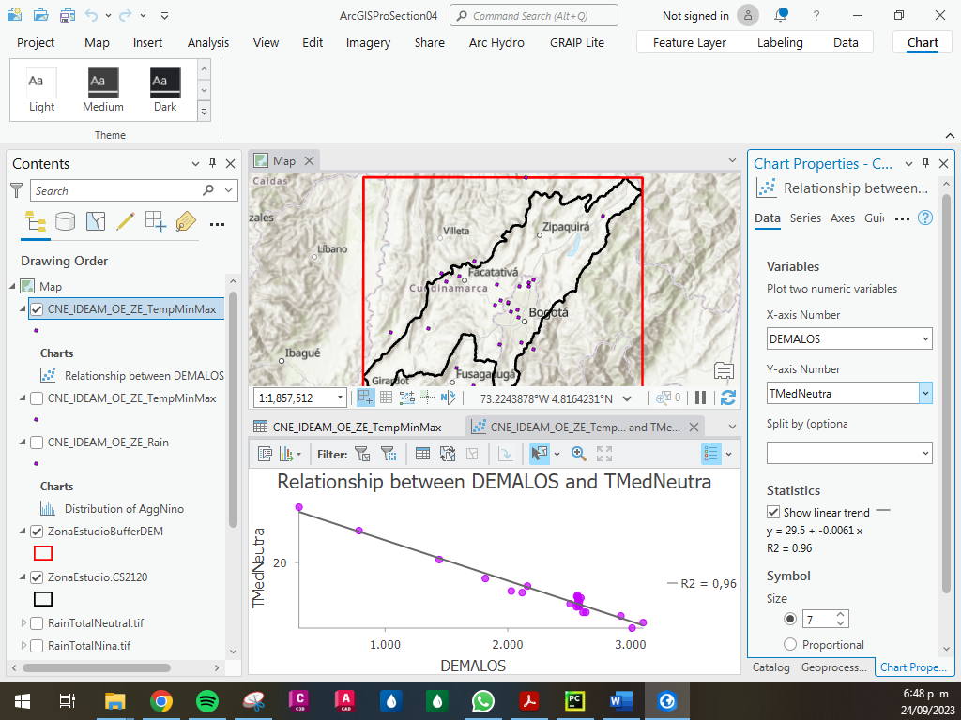

Fuente: Elaboración Propia, 2023.

Las ecuaciones que se obtienen se presentan en la siguiente tabla.

Tabla ‑. Ecuaciones temperatura por fenómeno

|  |  |  |
| --- | --- | --- |
| **Fenómeno** | **Ecuación** | **R2** |
| Compuesto | y = 29.6 – 0.0061x | 0.97 |
| Niña | y = 29.6 – 0.0061x | 0.97 |
| Niño | y = 29.7 – 0.0062x | 0.97 |
| Neutral | y = 29.5 – 0.0061x | 0.96 |

Fuente: Elaboración Propia, 2023.

Como se observa en la tabla, en todos los casos se tiene una buena correlación entre la altitud y el valor medio, por lo que no se considera necesario excluir alguna estación para los posteriores análisis.

De acuerdo con el DEM ALOS, las elevaciones de las estaciones se encuentran en el rango de 298 m.s.n.m. a 3103 m.s.n.m.

Ilustración ‑. Rango Elevación DEM ALOS

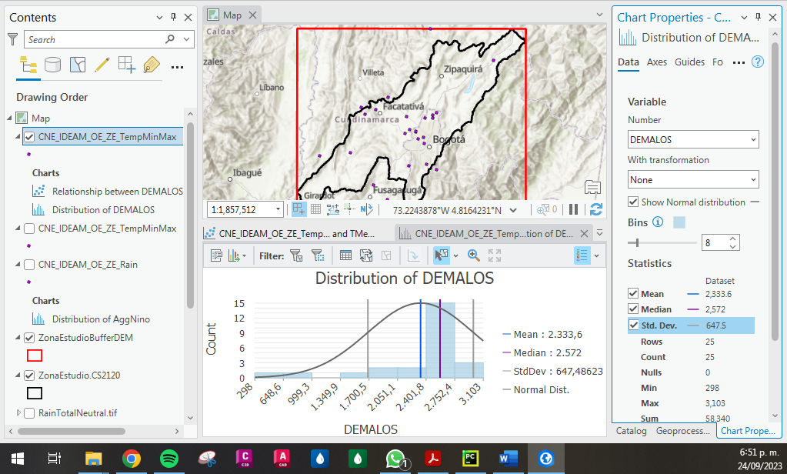

Fuente: Elaboración Propia, 2023.

Luego se carga el DEM ALOS y se modifica su simbología.

Ilustración ‑. DEM ALOS

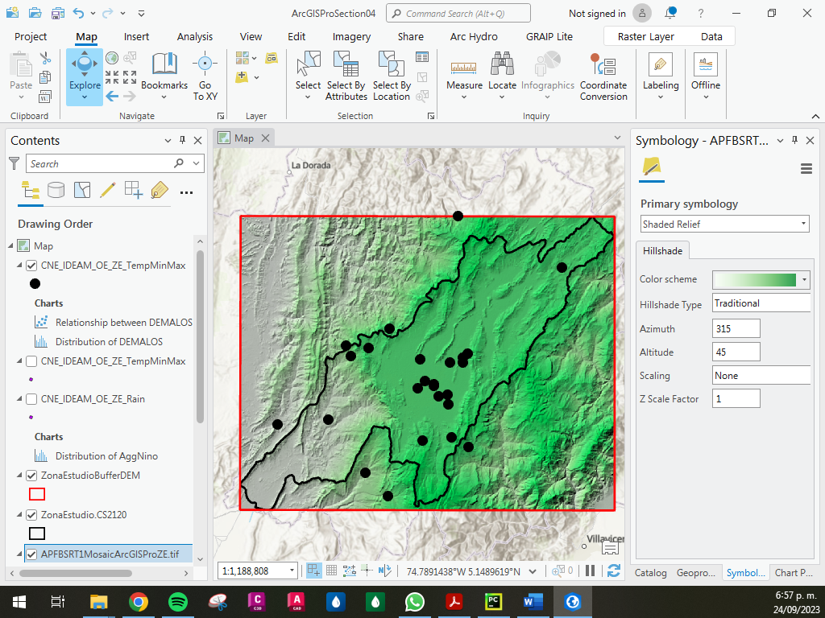

Fuente: Elaboración Propia, 2023.

Usando la herramienta algebra de mapas y con las ecuaciones definidas se genera la grilla para los mapas de temperatura media según el fenómeno climatológico.

Ilustración ‑. Resultados Composite Temperatura

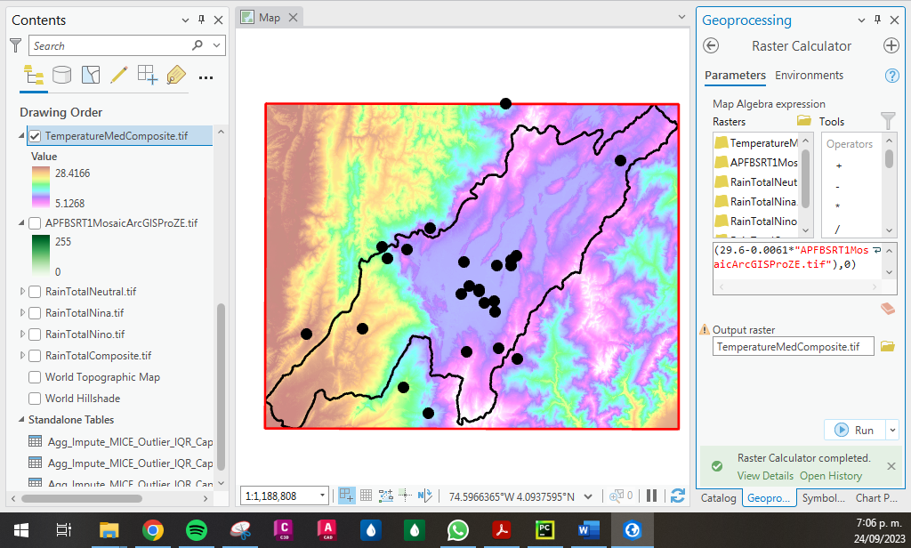

Fuente: Elaboración Propia, 2023.

Ilustración ‑. Resultados Niño Temperatura

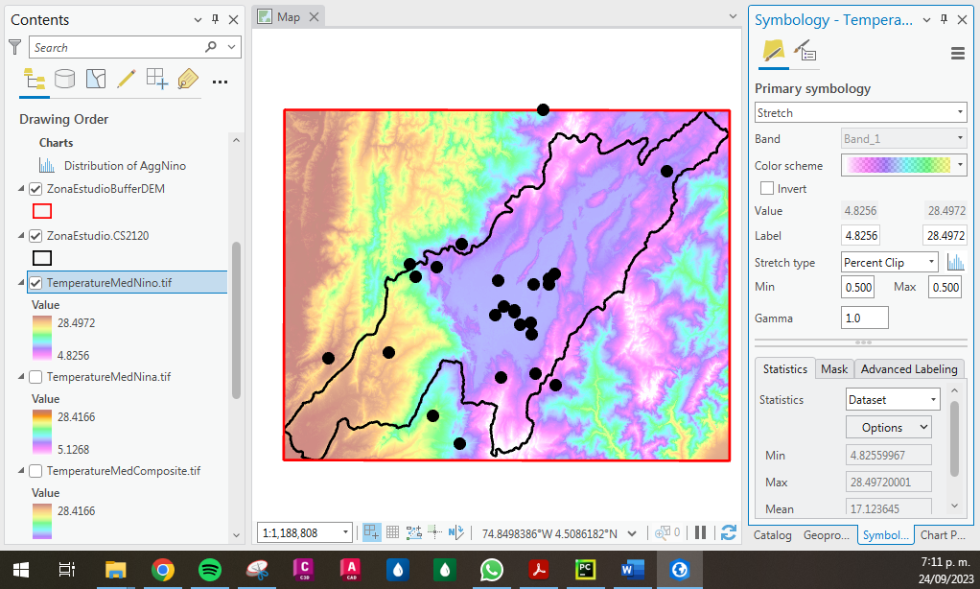

Fuente: Elaboración Propia, 2023.

Ilustración ‑. Resultados Niña Temperatura

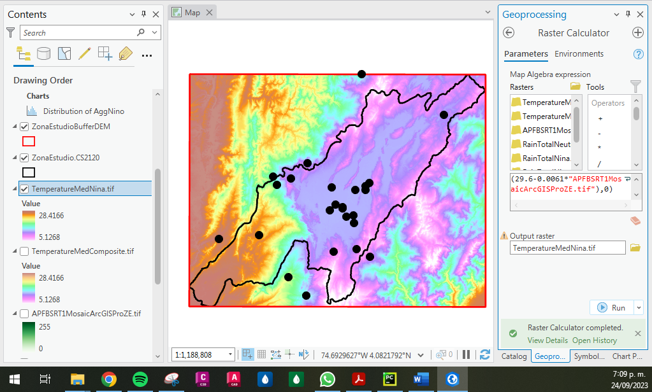

Fuente: Elaboración Propia, 2023.

Ilustración ‑. Resultados Neutral Temperatura

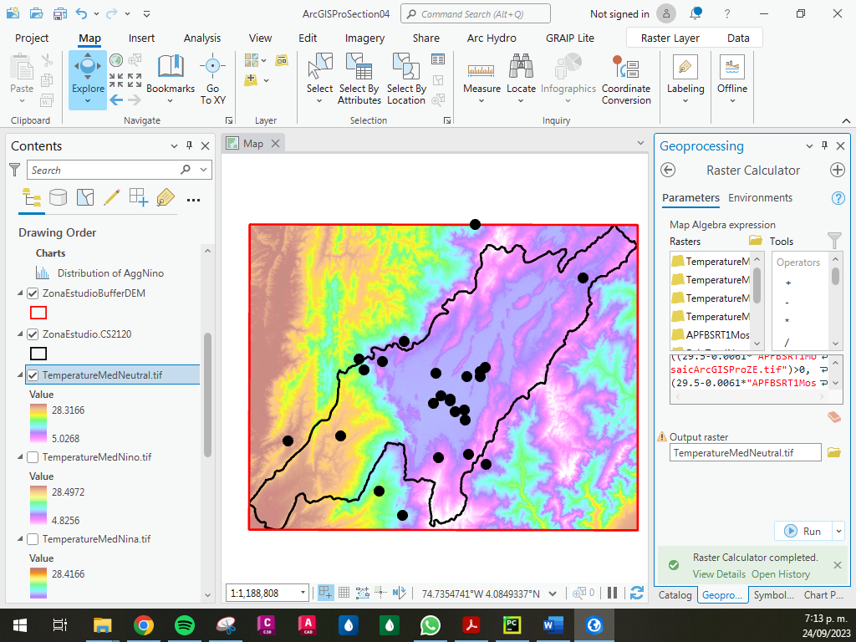

Fuente: Elaboración Propia, 2023.

A continuación, se comparan los valores obtenidos entre los datos discretos de la estación y el resultado de la grilla de distribución espacial.

Ilustración ‑. Estadísticas Total Composite Precipitación

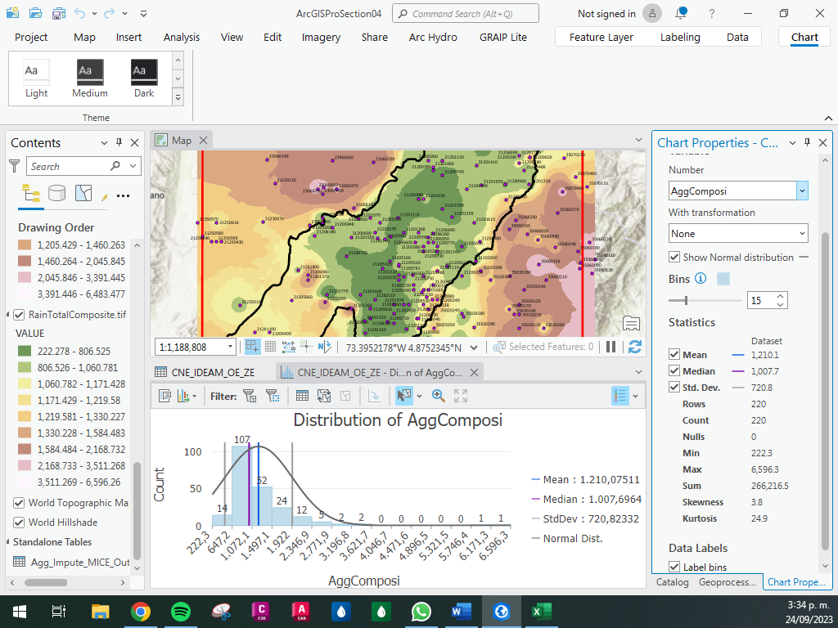

Fuente: Elaboración Propia, 2023.

Ilustración ‑. Estadísticas s Niño Precipitación

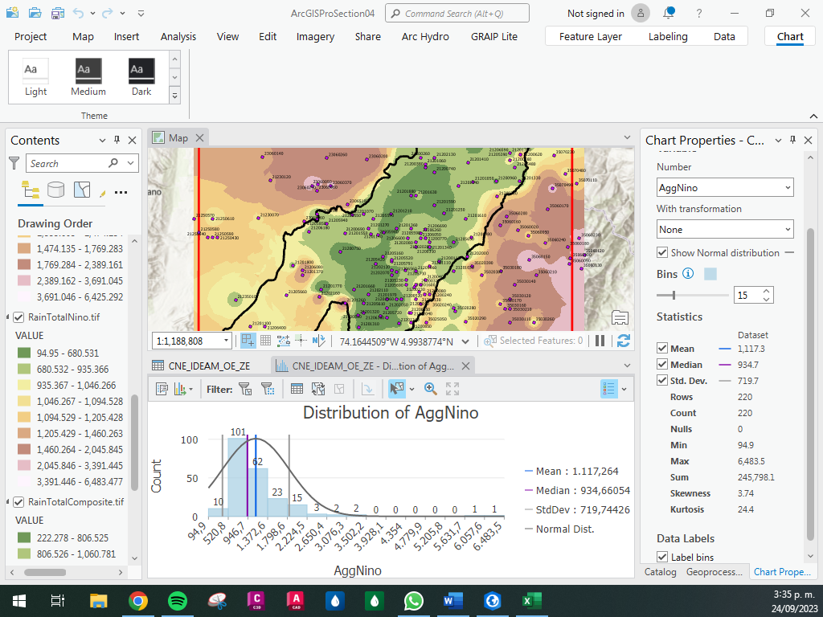

Fuente: Elaboración Propia, 2023.

Ilustración ‑. Estadísticas Niña Precipitación

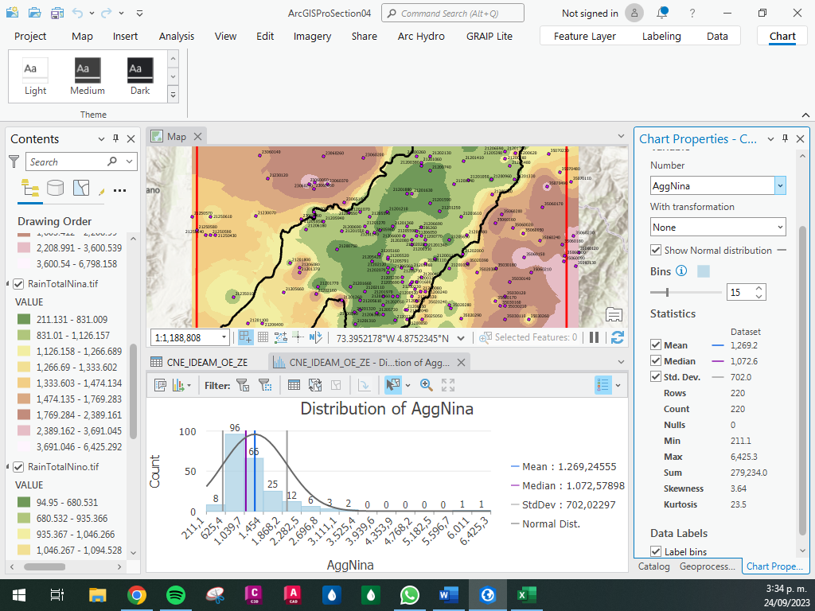

Fuente: Elaboración Propia, 2023.

Ilustración ‑. Estadísticas Neutral Precipitación

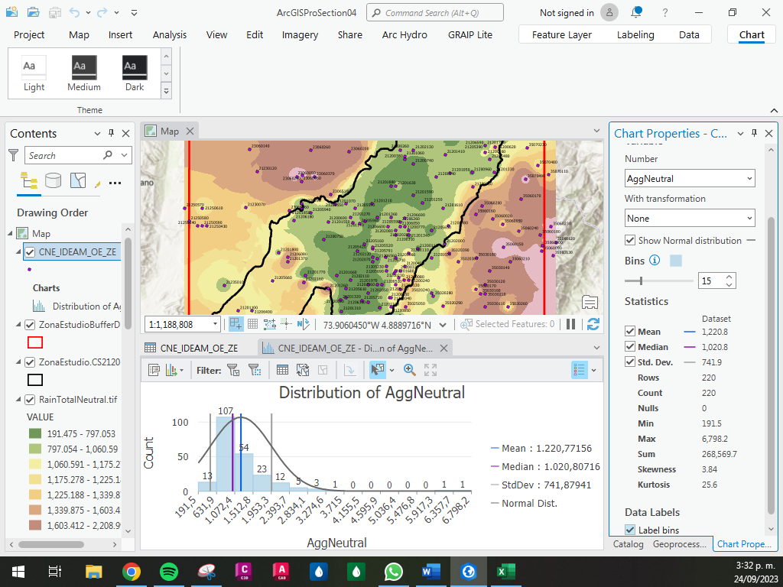

Fuente: Elaboración Propia, 2023.

En resumen, se tiene que:

Tabla ‑. Resumen Estadísticas Precipitación

|  |  |  |  |  |  |
| --- | --- | --- | --- | --- | --- |
| **Fenómeno** | **Grilla** | **Mínimo Estación** | **Máximo Estación** | **Mínimo Grilla** | **Máximo Grilla** |
| Compuesto | RainTotalComposite.tif | 222.3 | 6596.3 | 222.278 | 6596.26 |
| Niña | RainTotalNina.tif | 211.1 | 6425.3 | 211.131 | 6425.292 |
| Niño | RainTotalNino.tif | 94.9 | 6483.5 | 94.95 | 6483.477 |
| Neutro | RainTotalNeutral.tif | 191.5 | 6798.2 | 191.475 | 6798.15 |

Fuente: Elaboración Propia, 2023.

# ACTIVIDAD 2: Otras Ecuaciones Regionales

En el estudio denominado "REGIONALIZACIÓN DE LA TEMPERATURA DEL AIRE EN COLOMBIA" del año 1999, cuyos autores fueron Córdoba y Jaramillo, se tiene de acuerdo con la región de interés ecuaciones que relacionan la temperatura con la elevación. Las ecuaciones para temperatura compuesta a aplicar en el caso de estudio son:

Tabla 4‑1. Ecuaciones temperatura por fenómeno

|  |  |  |
| --- | --- | --- |
| **Descripción** | **Ecuación** | **R2** |
| Media | y = 29.42 – 0.0061x | 0.99 |
| Mínima | y = 23.97 – 0.0059x | 0.86 |
| Máxima | y = 33.97 – 0.0058x | 0.92 |

Fuente: CENICAFE, 1999.

En el año 1952 en el texto La Climatología de Cundinamarca, el autor Robert Eidt presenta la ecuación Tmed = 30 – 0.006 E.

Otra referencia corresponde al estudio de la Organización de Estados Americanos del año 1987 de la Comisión Mixta de Cooperación Amazónica - Ecuatoriano - Colombiana - Plan de Ordenamiento y Manejo de las Cuencas de los Ríos San Miguel y Putumayo, donde proponen la ecuación Tmed = 26.61-0.006 E.

A continuación, se presenta la comparación de estos métodos respecto a la ecuación construida con las estaciones del IDEAM en la zona de estudio.

Ilustración ‑. Interpolación QGIS Precipitación

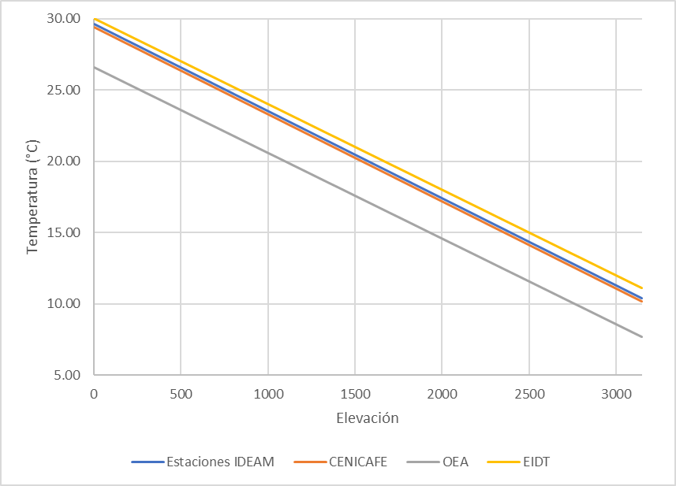

Fuente: Elaboración Propia, 2023.

Se observa que como se expresa en las ecuaciones, todos los métodos comparten la misma pendiente y varían en el desfase. Lo anterior se considera producto de la cantidad y periodo de los registros utilizados para construir las ecuaciones.

Ilustración ‑. Interpolación Método Cenicafé

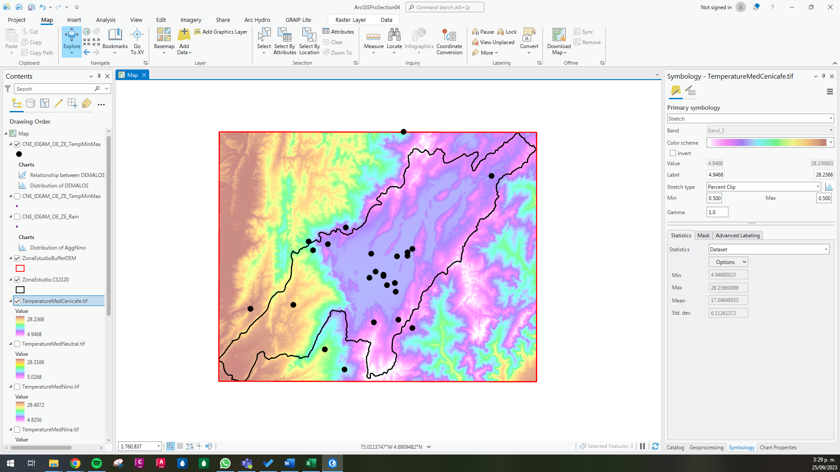

Fuente: Elaboración Propia, 2023.

Ilustración 4‑3. Interpolación Método OEA

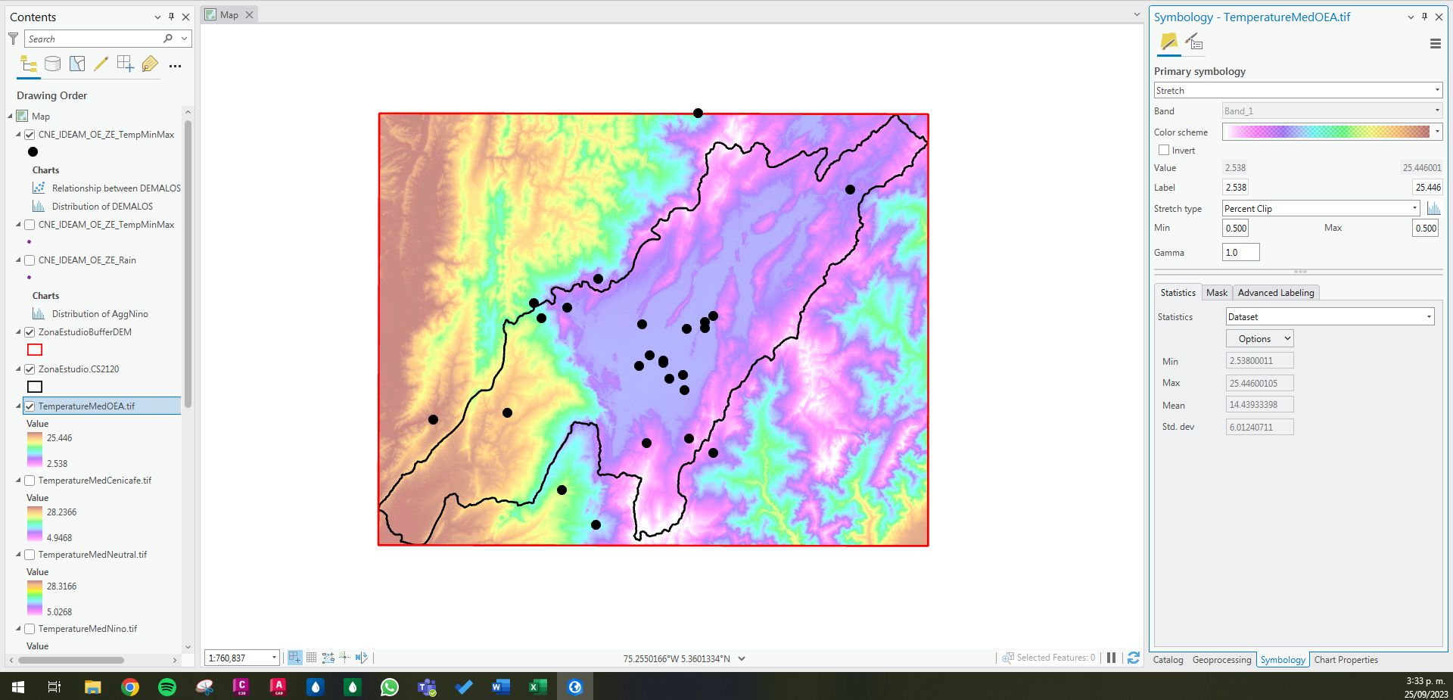

Fuente: Elaboración Propia, 2023.

Ilustración 4‑4. Interpolación Método EIDT

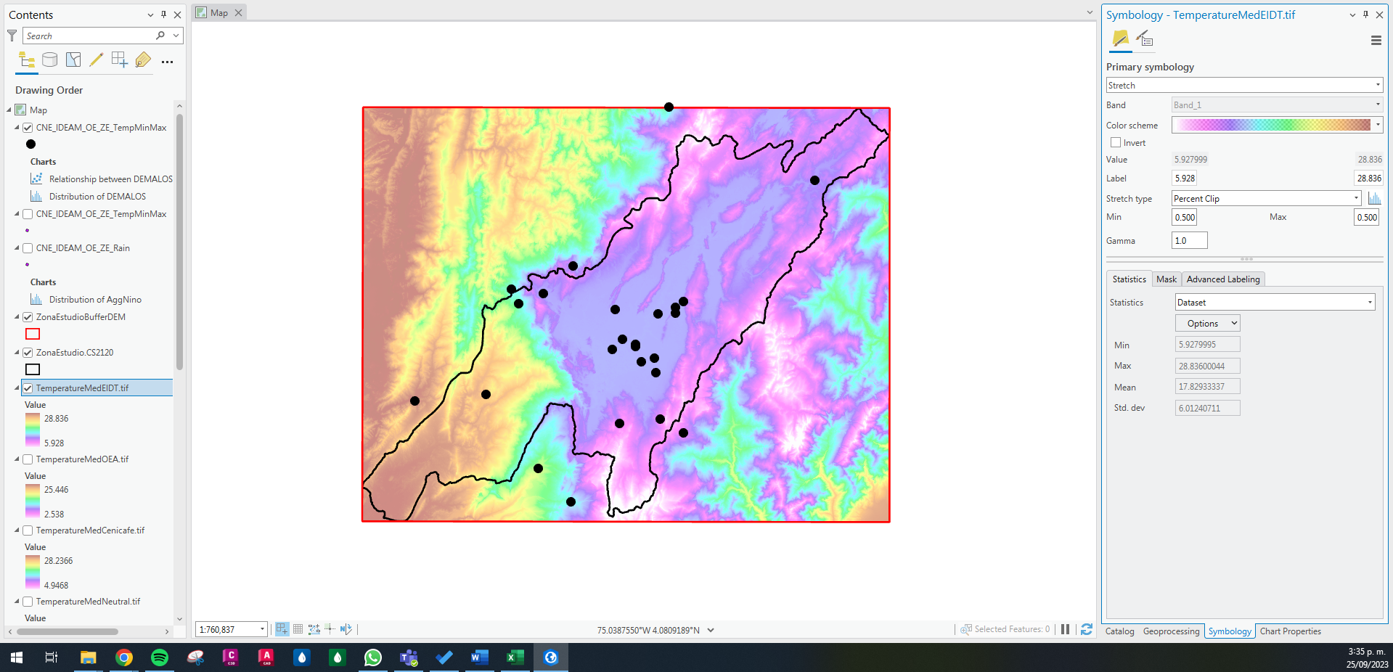

Fuente: Elaboración Propia, 2023.

Se observa que la distribución espacial es casi que idéntica en los métodos y su diferencia radica en los valores de temperatura calculados.

Al ser métodos usados con datos históricos viejos, se establece continuar con la información de la estación del IDEAM.

# Conclusiones

* Se realizó el ejercicio de construcción de mapas de temperatura por fenómenos según los datos completados de series máximas y mínimas.
* Se investigó y comparó otras ecuaciones regionales de temperatura aplicables en la zona de proyecto.
* Se continua con los mapas generados a partir de los datos procesados del IDEAM.

# Referencias Bibliográficas

* RCFDTOOLS, 2023. Balance hidrológico de largo plazo para estimación de caudales medios usando SIG. Contenido del curso: <https://github.com/rcfdtools/R.LTWB/tree/main/Section04/Temperature>.
* EIDT R., 1952. LA CLIMATOLOGÍA DE CUNDINAMARCA.

<https://www2.sgc.gov.co/sites/Geocientificos/Activos_EnriqueHubach/F-5-climatologia-cundinamarca.PDF>.

* CÓRDOBA B. Y ROBLEDO A., 1999. REGIONALIZACIÓN DE LA TEMPERATURA DEL AIRE EN COLOMBIA. Cenicafé.
* ORGANIZACIÓN DE ESTADOS AMERICANOS, 1987. Plan de Ordenamiento y Manejo de las Cuencas de los Ríos San Miguel y Putumayo. https://www.oas.org/osde/publications/unit/oea32s/ch13.htm